

# 《王东南互联网在线考试系统》

## 用户需求说明书 v2.0

**项目实训第12组 三元二次方程组**

**版 本 历 史**

第一部分 引言

一、说明

二、定义

1、在线考试

2、互联网

3、用户管理

第二部分 综述

一、项目背景

二、建设目标

三、建设原则

1、实用有用

2、灵活先进

3、界面友好

4、兼容扩展

5、安全可靠

四、用户业务需求说明

1、整体业务需求示意图

2、需求详细说明

2.1、考试管理业务流程描述

2.2、教师查询学生信息业务流程描述

2.3、 管理员审核课程业务流程描述

2.4、教师/学生管理业务流程

2.5、 学生课程与考试业务流程描述

第三部分 需求分析

一、用例分析

1、 教师用例

2、学生用例

3、管理员用例

二、界面风格

第四部分 验收标准

一、功能范围定义

二、性能指标定义

第五部分 环境和部署要求

一、网络部署图

二、应用部署图

三、运行环境说明

1、服务器

2、客户机器环境

# 第一部分 引言

## 一、说明

编写本说明书的目的是为了准确阐述项目具体业务需求和需求边界，本说明书的作者是【王东南互联网在线考试系统】项目组，本说明书的确认者是项目实训第12组全体成员，本说明书的读者是项目所有直接干系人。

本说明书是指导项目实施的重要指导性文件，也是用户最后进行验收（终验）的依据，说明书中内容一旦确认双方将以此为基础开展工作。如果需要变更说明书内容，必须走变更流程，变更必须得到甲乙双方书面确认，最后变更内容将作为本文的一部分，在项目实施过程中得以体现。

## 二、定义

### 1、在线考试

在线考试是将网络技术应用于人力资源开发领域而创造出来的一种考试方法和形式。在线考试的方式通常有同步考试和非同步考试。在线考试无须将学员从各地召集在一起，从而大大节省了考试费用，学员人数也不像传统考试那样受到教室大小的限制，考试进行安排灵活，学员可以自己决定考试时间。但是在线考试的互动性不强，考试过程也不容易监控。

### 2、互联网

互联网（internet），又称国际网络，指的是网络与网络之间所串连成的庞大网络，这些网络以一组通用的协议相连，形成逻辑上的单一巨大国际网络。

### 3、用户管理

用户管理是IPTV系统中不可或缺的一部分。通常，用户管理主要涉及两方面：IPTV系统终端用户的管理、IPTV系统系统维护人员的管理。

# 第二部分 综述

## 一、项目背景

传统的学校教学存在老师固定，地点固定，人员固定等诸多缺陷，不方便知识的传播，交流以及沟通。传统的纸笔考试需要耗费大量的人力，物力资源，不利于生态文明建设。

目前，随着IT行业的不断发展，越来越多的人来学习该行业相关课程，参加行业内的各种考试，线下考试灵活性较差，成本也比较高。新冠疫情的不断反复，也使得线下考试愈发困难！

因此，人们对考试的方式有了更高的要求。目前实现的针对IT行业实现的一套在线考试、在线答题等模块的综合性系统，可以拓展为全行业的考试系统。

## 二、建设目标

锁定智能化目标，利用软件开发技术改革教育行业，节约运行成本、提高服务质量、增加业务收益、拓展市场、更好地利用教育资源，立足建设规模化信息化在线考试的标杆！

## 三、建设原则

### 1、实用有用

要从在线考试业务实际，教师人员实际、学生人员实际需求出发，建设一个大家能用的起来，有人愿意用，并且好用能解决实际问题，让多方受益的信息系统。

### 2、灵活先进

系统要有一定的灵活性，要能适应业务流程的变化，业务规则的变化，业务规模的扩大等，而不需要因为这些变化去对系统进行二次开发。在技术上系统要有一定的成熟性和前瞻性，必须考虑跨平台和负载均衡等，保证在3到5年框架和技术上不落后。

### 3、界面友好

充分考虑用户实际需求，提供WEB交换界面，界面对于使用者来说容易上手，人工计算机交换界面要求尽量使用图形化技术。

### 4、兼容扩展

要求系统要有整体规划，能适应在线考试业务发展，要能和现有外部系统有限集成，要能提供对后续拓展其他教育业务的平台支持。

### 5、安全可靠

系统必须保证网路、硬件、软件和服务体系安全，必须保证系统数据安全，必须提供运行环境自动检测和故障恢复功能。

## 四、用户业务需求说明

### 1、整体业务需求示意图

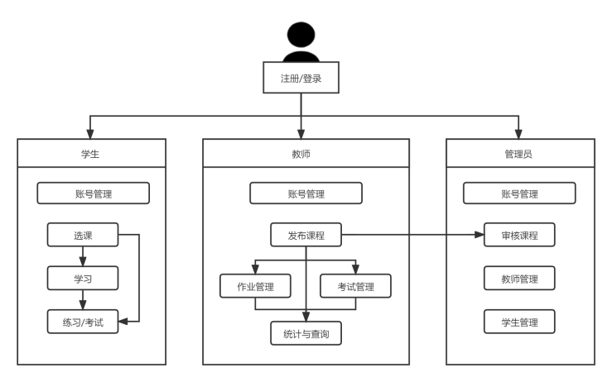

### 2、需求详细说明

#### 2.1、考试管理业务流程描述

**（1）进入课程信息页面**

教师登入系统进入课程信息页面，能够查看自己教授的所有课程，以及提交申请的审核结果。

**（2）查看课程信息**

教师点击已存在的相应课程可以该课程的详细信息页面，该页面包括课程名称、课程介绍、开课时间、总课时、学生人数等。

**（3）课程的发布与修改**

教师可以点击进入发布课程页面，上传课程的基本信息以及所用的视频、文档和ppt等，提交到管理员处进行审核。也可以点击已存在的相应课程，修改课程的详细信息，包括课程名称、课程介绍、开课时间、总课时、学生人数等。

**（4）发布公告**

教师可以进入发布公告页面，向全体选择该门课程的同学发布公告。

**（5）导出课程信息**

教师可以进入课程统计信息页面，筛选并导出自己所负责所有课程的详细信息到excel文件中。

**（6）发布考试**

教师可以在此页面点击按钮进入发布试题页面，上传考试所需的题目，填写考试时间，逾期不考按0分计。

**（7）批改试卷**

教师可以进入批改试卷页面，对学生答案进行评分和批注，将成绩录入数据库。考完未批的试卷由系统提醒老师及时进行批阅。

**（8）成绩管理**

教师可以进入查看成绩页面，对成绩表格进行排序、筛选和查找，同时能看到成绩分布的统计图。

#### 2.2、教师查询学生信息业务流程描述

**（1）查询学生信息**

教师进入学生信息页面，能看到所有选自己课程的学生的信息，包括学生基本个人信息和所选课程名称、开课时间、课程分数等。

**（2）导出学生信息**

教师可以对学生数据进行筛选和查询，选择所需表项将其导出到excel文件中。

#### 2.3、 管理员审核课程业务流程描述

**（1）审核课程**

管理员登入系统后，选择进入审核模块，针对教师申请添加或修改课程信息进行审核。管理员根据课程名称、课程类型、学生人数限制、课程时间和课时等具体情况，判断是否通过该课程的审核。

如果通过，发送“**（课程名）已经通过审核”信息，告知该教师，并添加课程。

如果没有通过，发送“**（课程名）未通过审核”信息，告知该教师。

#### 2.4、教师/学生管理业务流程

**（1）学生管理**

管理员登入系统后，进入师生管理模块，继续进入删减学生模块。如果接收到某位学生的注销用户请求，判断之后选择同意与否。之后根据学生的出勤情况、考试情况等有选择性地进行学生的删减。

**（2）教师管理**

管理员登入系统后，进入师生管理模块，继续进入删减教师的模块，进行教师的删减。如果接收到某位教师的注销用户请求，判断之后选择同意与否。之后根据教师的授课积极情况、批改试卷情况等有选择性地进行教师的删减。

**（3） 注册功能**

用者登录系统首先进入主界面，选择后进入注册界面。首先选择注册身份：学生或者老师。之后填写基本信息：姓名、密码、再次确认密码、性别、年龄、院系、联系方式、邮箱、个人简介。接着提交注册信息。如果注册成功，弹出提示框显示注册成功和系统分配的用户ID，提示信息为“**（姓名）学生/老师，恭喜注册成功，你的用户名是：*****，下次请使用用户名和密码登录”，直接进入登录后的界面。如果注册失败，显示注册失败信息，提示信息为“**（姓名）学生/老师，注册失败”，进入主界面。

#### 2.5、 学生课程与考试业务流程描述

**（1）课程选择**

学生进入课程选择栏，先选择感兴趣的课程科目，每个科目下列出授课教师名单，学生再从中选择一个老师确定课程教学。

**（2）课程补选和退选**

学生可以在课程选择栏进行系统允许范围内的课程补选及退选操作，不允许重复选择课程。

**（3）课程查看**

学生可在课程选择栏查看自己的课程选择情况。

**（4）查看考试**

在线考试列出所有已选科目，每个科目下列出所有本科目已发布试卷，已考及格试卷，已考不及格试卷，未考试卷分别以绿色，黄色，红色标记，未考试卷显示截止时间，逾期不考系统自动判0分。

**（5）查看错题**

学生可在在线培训中，查看做错的题目，显示错题所在科目、选择的错误答案和正确的答案。

**（6）在线考试**

学生选择试卷开始考试后显示试卷内容以及计时，时间截止未提交试卷将自动提交并保存结果。考完未批的试卷将由系统提醒老师及时进行批阅。

**（7）在线培训**

在线培训也列出所有已选科目，每个科目下会列出本科目的教学内容（包括视频，书籍，练习题，模拟卷等学习资源），学生按需进行学习，培训部分答案附在相应培训内容后面，学生练习完成后自行查找答案完成批改订正。

**（8）成绩查询**

成绩查询板块提供两种查询方式：

1) 根据学生输入的日期查询当天所有考试成绩

2) 根据学生输入的课程编码查询某门课程所有考试成绩

# 第三部分 需求分析

## 一、用例分析

### 1、 教师用例

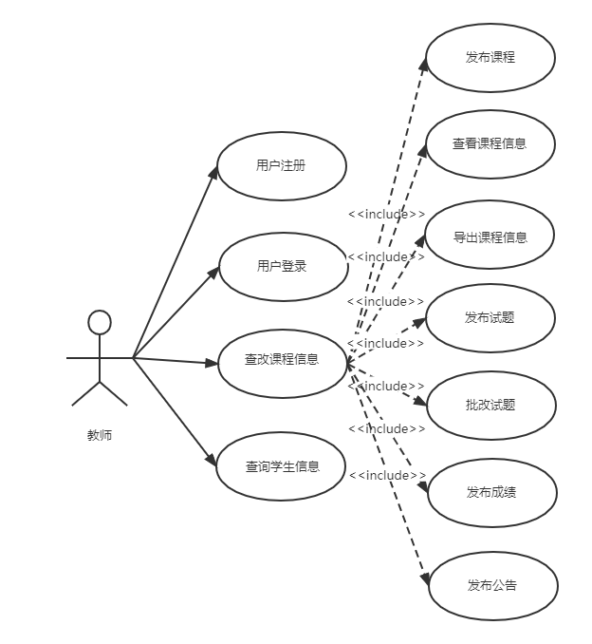

教师用例说明：

**1.1、用户注册用例描述**

|  |  |
| --- | --- |
| ID | SEU0101 |
| 用例名称 | 用户注册 |
| 父用例ID | - |
| 主要执行者 | 教师 |
| 前置条件 | 进入官方网站 |
| 事件流 | a.打开登录页面，点击注册按钮进入注册界面  b.选择自己所在学校，输入自己的工号，姓名，设置用户名、密码，点击下一步  c.系统与数据库中的数据核验工号姓名是否正确，若正确则打开验证页面  d.在手机号输入框输入手机号，点击获取验证码  e.输入收到的短信验证码，若正确则提示注册成功，进入主页面 |
| 可选事件流 | - |
| 异常事件流 | 1、工号与姓名验证不匹配，提示“学号与姓名不匹配，请重新输入”  2、连续3次不匹配，增加验证码输入 |
| 后置条件 | - |

**1.2、用户登录用例描述**

|  |  |
| --- | --- |
| ID | SEU0102 |
| 用例名称 | 用户登录 |
| 父用例ID | SEU0101 |
| 主要执行者 | 教师 |
| 前置条件 | 用户已注册 |
| 事件流 | a.打开登录页面，在用户名输入框内输入用户名  b.在密码输入框内输入密码  c.在验证码输入框内输入验证码  d.点击登录按钮登录 |
| 可选事件流 | 可用手机号登录 |
| 异常事件流 | 信息或验证码多次错误，强制退出 |
| 后置条件 | - |

**1.3、查改课程信息用例描述**

|  |  |
| --- | --- |
| ID | SEU0103 |
| 用例名称 | 查改课程信息 |
| 父用例ID | SEU0102 |
| 主要执行者 | 教师 |
| 前置条件 | 用户登录成功 |
| 事件流 | 进入课程信息界面，查看自己教授的所有课程 |
| 可选事件流 | - |
| 异常事件流 | - |
| 后置条件 | - |

**1.4、查询学生信息用例描述**

|  |  |
| --- | --- |
| ID | SEU0104 |
| 用例名称 | 查询学生信息 |
| 父用例ID | SEU0102 |
| 主要执行者 | 教师 |
| 前置条件 | 登陆成功 |
| 事件流 | 进入课程信息页面，查看选中自己教授课程的所有学生信息 |
| 可选事件流 | - |
| 异常事件流 | - |
| 后置条件 | - |

**1.5、发布课程用例描述**

|  |  |
| --- | --- |
| ID | SEU0105 |
| 用例名称 | 发布课程 |
| 父用例ID | SEU0103 |
| 主要执行者 | 教师 |
| 前置条件 | 登录成功 |
| 事件流 | a.点击创建课程按钮，打开发布课程页面  b.输入课程基本信息  c.上传课程视频、PPT  d.提交审核 |
| 可选事件流 | - |
| 异常事件流 | - |
| 后置条件 | 管理员审核通过 |

**1.6、查看课程信息用例描述**

|  |  |
| --- | --- |
| ID | SEU0106 |
| 用例名称 | 查看课程信息 |
| 父用例ID | SEU0103 |
| 主要执行者 | 教师 |
| 前置条件 | 登录成功 |
| 事件流 | a.进入相应课程查看详细信息  b.若审核未通过，可重复用例1.5 |
| 可选事件流 | - |
| 异常事件流 | - |
| 后置条件 | - |

**1.7、导出课程信息用例描述**

|  |  |
| --- | --- |
| ID | SEU0107 |
| 用例名称 | 导出课程信息 |
| 父用例ID | SEU0103 |
| 主要执行者 | 教师 |
| 前置条件 | 登录成功 |
| 事件流 | a.进入课程统计信息界面，筛选并导出自己所负责所有课程的详细信息到Excel文件中 |
| 可选事件流 | - |
| 异常事件流 | - |
| 后置条件 | - |

**1.8、发布试题用例描述**

|  |  |
| --- | --- |
| ID | SEU0108 |
| 用例名称 | 发布试题 |
| 父用例ID | SEU0102 |
| 主要执行者 | 教师 |
| 前置条件 | 登录成功 |
| 事件流 | a.点击发布试题按钮，进入发布试题页面  b.填写考试时间，上传考试题目 |
| 可选事件流 | - |
| 异常事件流 | - |
| 后置条件 | - |

**1.9、批改试题用例描述**

|  |  |
| --- | --- |
| ID | SEU0109 |
| 用例名称 | 批改试题 |
| 父用例ID | SEU0108 |
| 主要执行者 | 教师 |
| 前置条件 | 登录成功 |
| 事件流 | a.点击批改按钮，进入批改试题信息界面  b.查看学生提交的答卷 |
| 可选事件流 | - |
| 异常事件流 | - |
| 后置条件 | - |

**1.10、发布公告用例描述**

|  |  |
| --- | --- |
| ID | SEU0110 |
| 用例名称 | 发布公告 |
| 父用例ID | SEU0102 |
| 主要执行者 | 教师 |
| 前置条件 | 登录成功 |
| 事件流 | a.点击发布公告按钮，进入发布公告界面  b.向全体选择该门课程 学生发布公告 |
| 可选事件流 | - |
| 异常事件流 | - |
| 后置条件 | - |

**1.11、发布成绩用例描述**

|  |  |
| --- | --- |
| ID | SEU0111 |
| 用例名称 | 发布成绩 |
| 父用例ID | SEU0109 |
| 主要执行者 | 教师 |
| 前置条件 | 登录成功 |
| 事件流 | a.点击发布成绩按钮，进入发布成绩界面  b.填写全体选择该门课程学生的成绩 |
| 可选事件流 | - |
| 异常事件流 | - |
| 后置条件 | - |

### 2、学生用例

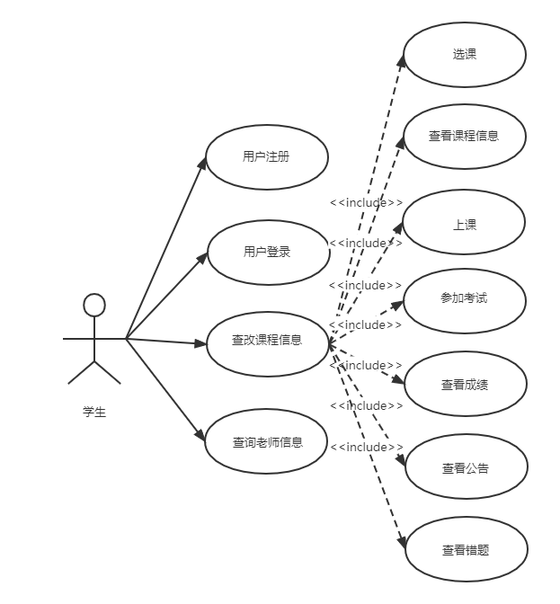

**学生用例说明：**

**2.1、用户注册用例描述**

|  |  |
| --- | --- |
| ID | SEU0201 |
| 用例名称 | 用户注册 |
| 父用例ID | - |
| 主要执行者 | 学生 |
| 前置条件 | 进入官方网站 |
| 事件流 | a.打开登录页面，点击注册按钮进入注册界面  b.选择自己所在学校，输入自己的学号，姓名，设置用户名、密码，点击下一步  c.系统与数据库中的数据核验学号姓名是否正确，若正确则打开验证页面  d.在手机号输入框输入手机号，点击获取验证码  e.输入收到的短信验证码，若正确则提示注册成功，进入主页面 |
| 可选事件流 | - |
| 异常事件流 | 1、学号与姓名验证不匹配，提示“学号与姓名不匹配，请重新输入”  2、连续3次不匹配，增加验证码输入 |
| 后置条件 | - |

**2.2、用户登录用例描述**

|  |  |
| --- | --- |
| ID | SEU0202 |
| 用例名称 | 用户登录 |
| 父用例ID | SEU0201 |
| 主要执行者 | 学生 |
| 前置条件 | 用户已注册 |
| 事件流 | a.打开登录页面，在用户名输入框内输入用户名  b.在密码输入框内输入密码  c.在验证码输入框内输入验证码  d.点击登录按钮登录 |
| 可选事件流 | 可用手机号登录 |
| 异常事件流 | 信息或验证码多次错误，强制退出 |
| 后置条件 | - |

**2.3、查改课程信息用例描述**

|  |  |
| --- | --- |
| ID | SEU0203 |
| 用例名称 | 查改课程信息 |
| 父用例ID | SEU0202 |
| 主要执行者 | 学生 |
| 前置条件 | 用户登录成功 |
| 事件流 | 进入课程信息界面，查看自己选中的所有课程 |
| 可选事件流 | - |
| 异常事件流 | - |
| 后置条件 | - |

**2.4、查询教师信息用例描述**

|  |  |
| --- | --- |
| ID | SEU0104 |
| 用例名称 | 查询教师信息 |
| 父用例ID | SEU0202 |
| 主要执行者 | 学生 |
| 前置条件 | 登陆成功 |
| 事件流 | 进入课程信息页面，查看选中自己选中课程的教师信息 |
| 可选事件流 | - |
| 异常事件流 | - |
| 后置条件 | - |

**2.5、选课用例描述**

|  |  |
| --- | --- |
| ID | SEU0205 |
| 用例名称 | 选课 |
| 父用例ID | SEU0202 |
| 主要执行者 | 学生 |
| 前置条件 | 登录成功 |
| 事件流 | a.点击选课按钮，打开选课页面  b.勾选目标课程  c.点击确定按钮 |
| 可选事件流 | - |
| 异常事件流 | - |
| 后置条件 | 管理员审核通过 |

**2.6、查看课程信息用例描述**

|  |  |
| --- | --- |
| ID | SEU0206 |
| 用例名称 | 查看课程信息 |
| 父用例ID | SEU0202 |
| 主要执行者 | 学生 |
| 前置条件 | 登录成功 |
| 事件流 | a.进入相应课程查看详细信息  b.若审核未通过，可重复用例2.5 |
| 可选事件流 | - |
| 异常事件流 | - |
| 后置条件 | - |

**2.7、上课用例描述**

|  |  |
| --- | --- |
| ID | SEU0207 |
| 用例名称 | 上课 |
| 父用例ID | SEU0202 |
| 主要执行者 | 学生 |
| 前置条件 | 登录成功 |
| 事件流 | a.点击上课按钮，进入上课页面  b.点击一门已选的课程  c.点击要查看的视频或PPT |
| 可选事件流 | - |
| 异常事件流 | - |
| 后置条件 | - |

**2.8、参加考试用例描述**

|  |  |
| --- | --- |
| ID | SEU0208 |
| 用例名称 | 参加考试 |
| 父用例ID | SEU0202 |
| 主要执行者 | 学生 |
| 前置条件 | 登录成功 |
| 事件流 | a.点击参加考试按钮，进入考试页面  b.提交答案 |
| 可选事件流 | - |
| 异常事件流 | 超时 |
| 后置条件 | - |

**2.9、查看成绩用例描述**

|  |  |
| --- | --- |
| ID | SEU0209 |
| 用例名称 | 查看成绩 |
| 父用例ID | SEU0202 |
| 主要执行者 | 学生 |
| 前置条件 | 登录成功 |
| 事件流 | a.点击查看成绩按钮，进入成绩信息界面  b.查看老师发布的成绩 |
| 可选事件流 | - |
| 异常事件流 | - |
| 后置条件 | - |

**2.10、查看公告用例描述**

|  |  |
| --- | --- |
| ID | SEU0210 |
| 用例名称 | 查看公告 |
| 父用例ID | SEU0202 |
| 主要执行者 | 学生 |
| 前置条件 | 登录成功 |
| 事件流 | a.点击查看公告按钮，进入公告信息界面  b.查看老师发布的公告 |
| 可选事件流 | - |
| 异常事件流 | - |
| 后置条件 | - |

**2.11、查看错题用例描述**

|  |  |
| --- | --- |
| ID | SEU0210 |
| 用例名称 | 查看错题 |
| 父用例ID | SEU0202 |
| 主要执行者 | 学生 |
| 前置条件 | 提交过试题/练习答案 |
| 事件流 | a.点击查看错题按钮，进入错题信息界面  b.查看错题 |
| 可选事件流 | - |
| 异常事件流 | - |
| 后置条件 | - |

### 3、管理员用例

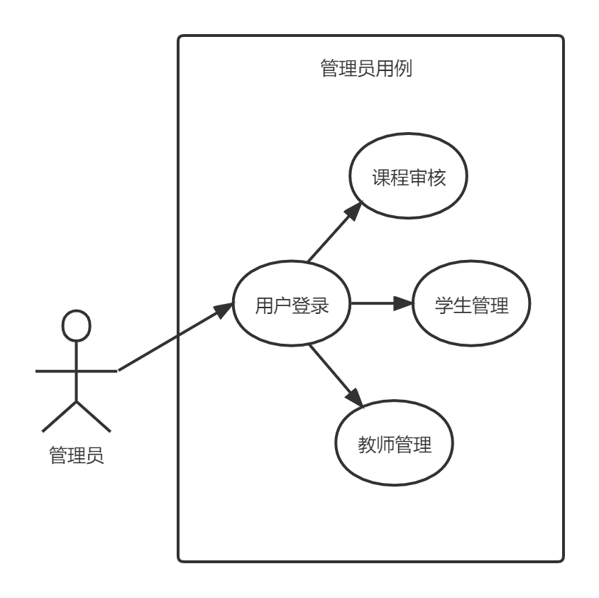

**管理员用例说明：**

**3.1、用户登录用例描述**

|  |  |
| --- | --- |
| ID | SEU0301 |
| 用例名称 | 用户登录 |
| 父用例ID | - |
| 主要执行者 | 管理员 |
| 前置条件 | 进入首页 |
| 事件流 | a. 打开登录页面，在用户名输入框内输入用户名  b. 在密码输入框内输入密码  c. 在验证码输入框内输入验证码  d. 点击“管理员登录”按钮登录 |
| 可选事件流 | - |
| 异常事件流 | 账号密码与系统中不一致，弹窗显示账号或密码错误，请重新输入 |
| 后置条件 |  |

**3.2、课程审核用例描述**

|  |  |
| --- | --- |
| ID | SEU0302 |
| 用例名称 | 课程审核 |
| 父用例ID | SEU0301 |
| 主要执行者 | 管理员 |
| 前置条件 | 管理员登录进入审核模块 |
| 事件流 | a. 进入课程审核模块  b. 查看待审核课程信息，根据教师申请的课程名称、课程类型、学生人数限制、课程时间和课时等具体情况判断是否通过审核  c. 将审核结果告知教师，通过则将该课程添加至课程列表，不通过教师可以再次进行修改 |
| 可选事件流 | - |
| 异常事件流 | - |
| 后置条件 | 将课程标识为“通过/未通过” |

**3.3、学生管理用例描述**

|  |  |
| --- | --- |
| ID | SEU0303 |
| 用例名称 | 学生管理 |
| 父用例ID | SEU0301 |
| 主要执行者 | 管理员 |
| 前置条件 | 管理员登录进入审核模块 |
| 事件流 | a. 进入学生管理模块  b. 查看学生注销用户要求，根据学生的出勤情况、考试情况等判断是否同意  c. 点击“同意”，从系统中删除当前学生用户信息，点击“拒绝”，则返回学生“注销请求未通过” |
| 可选事件流 | - |
| 异常事件流 | - |
| 后置条件 | 将学生注销请求标记为“同意/拒绝” |

**3.4、教师管理用例描述**

|  |  |
| --- | --- |
| ID | SEU0304 |
| 用例名称 | 教师管理 |
| 父用例ID | SEU0301 |
| 主要执行者 | 管理员 |
| 前置条件 | 管理员登录进入审核模块 |
| 事件流 | a. 进入教师管理模块  b. 查看教师注销用户要求，根据教师的授课积极情况、批改试卷情况等判断是否同意  c. 点击“同意”，从系统中删除当前教师用户信息，点击“拒绝”，则返回教师“注销请求未通过” |
| 可选事件流 | - |
| 异常事件流 | - |
| 后置条件 | 将教师注销请求标记为“同意/拒绝” |

## 二、界面风格

WEB登录界面：

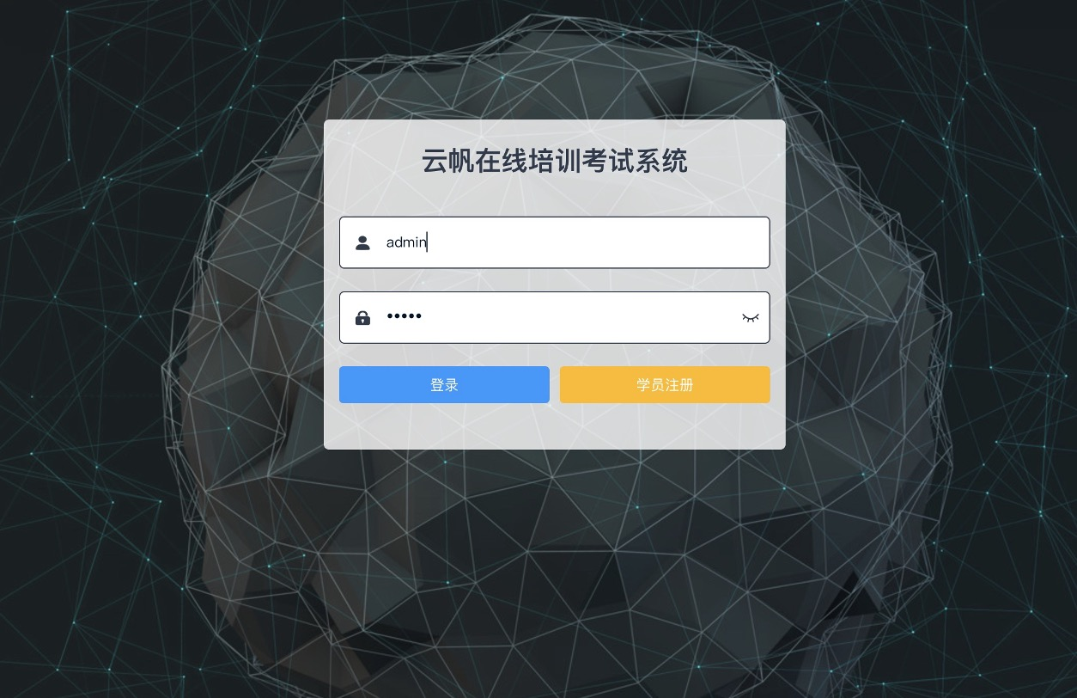

学生在线考试功能页面：

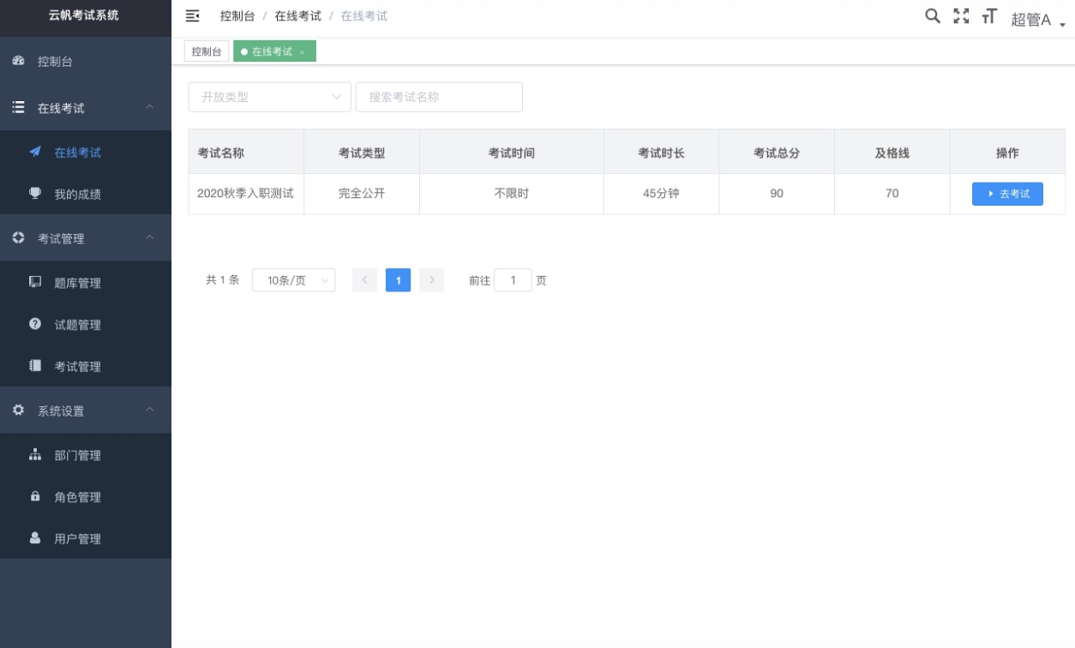

学生考试结果查询功能界面：

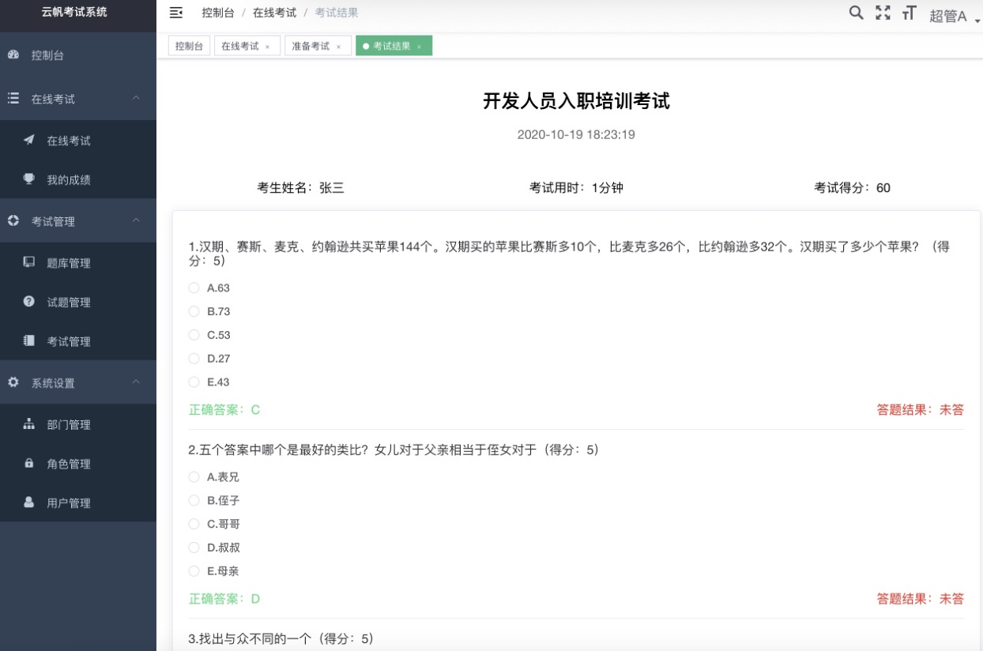

教师修改考试功能界面：

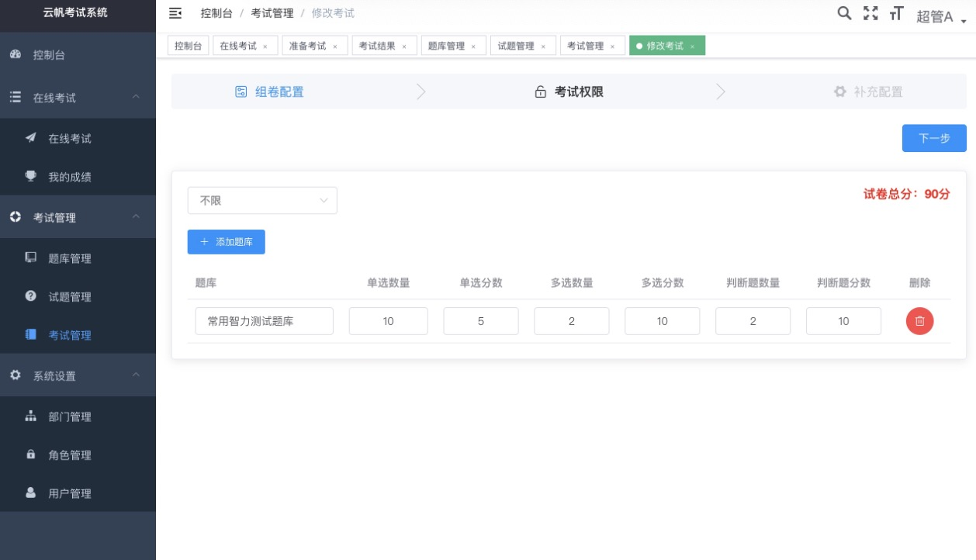

管理员用户管理功能页面：

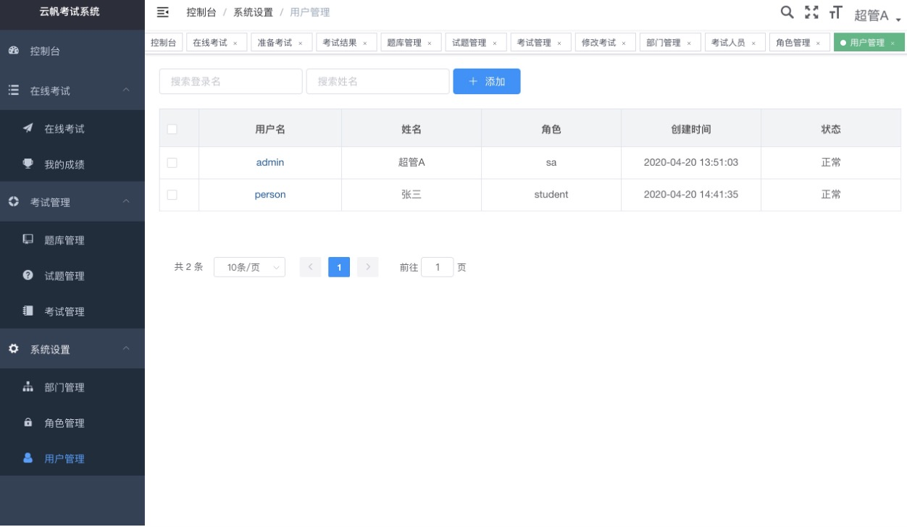

# 第四部分 验收标准

## 一、功能范围定义

|  |  |  |  |  |
| --- | --- | --- | --- | --- |
| # | 产品 | 系统 | 模块 | 介绍 |
| 1 | 王  东  南  互  联  网  在  线  考  试  系  统 | 学  生  系  统 | 登录 | 用户名、密码 |
| 2 | 注册 | 年级、用户名、密码 |
| 3 | 任务中心 | 管理员发布的年级任务，每个学生只能做一次 |
| 4 | 考试 | 题干支持文本、图片、数学公式、表格等，学生答题支持：文本 |
| 5 | 固定试卷 | 可重复练习、自行批改的试卷 |
| 6 | 时段试卷 | 在时间限制内，可重复练习、自行批改的试卷 |
| 7 | 考试记录 | 查看答卷记录和试卷信息 |
| 8 | 错题本 | 答错题目会自动进入错题本，显示题目基本信息 |
| 9 | 个人信息 | 显示学生个人资料 |
| 10 | 更新信息 | 修改个人资料、头像 |
| 11 | 个人动态 | 显示用户最近的个人动态 |
| 12 | 消息中心 | 用于接收管理员发送的消息 |
| 13 | 管  理  系  统 | 登录 | 用户名、密码 |
| 14 | 主页 | 试卷总数、题目总数、用户活跃度、题目月数量 |
| 15 | 学生列表 | 显示系统所有的学生，新增、修改、删除、禁用 |
| 16 | 管理员列表 | 显示系统所有的管理员，新增、修改、删除、禁用 |
| 17 | 学科列表 | 学科查询、修改、删除 |
| 18 | 学科创编 | 创建学科 |
| 19 | 试卷列表 | 试卷查询、修改、删除 |
| 20 | 试卷创编 | 创建的试卷为时段试卷、固定试卷、任务试卷 |
| 21 | 题目列表 | 题目查询、修改、删除 |
| 22 | 题目创建 | 题目支持单选题、多选题、判断题、填空题、简答题，题干支持文本、图片、表格、数学公式 |
| 23 | 任务列表 | 任务查询、修改、删除 |
| 24 | 消息列表 | 显示已发送的消息，消息已读人数等信息 |
| 25 | 消息发送 | 发送消息给多个用户 |
| 26 | 用户日志 | 显示所有用户日志 |
| 27 | 个人资料 | 显示管理员用户名、真实姓名 |
| 28 | 时间线 | 显示管理员创建时间 |
| 29 | 修改资料 | 修改姓名、手机号 |

## 二、性能指标定义

|  |  |  |  |  |  |
| --- | --- | --- | --- | --- | --- |
| # | 产品 | 系统 | 模块 | 介绍 | 性能级别 |
| 1 | 王  东  南  互  联  网  在  线  考  试  系  统 | 学  生  系  统 | 登录 | 用户名、密码 | A |
| 2 | 注册 | 年级、用户名、密码 | A |
| 3 | 任务中心 | 管理员发布的年级任务，每个学生只能做一次 | A |
| 4 | 考试 | 题干支持文本、图片、数学公式、表格等，学生答题支持：文本 | A |
| 5 | 固定试卷 | 可重复练习、自行批改的试卷 | A |
| 6 | 时段试卷 | 在时间限制内，可重复练习、自行批改的试卷 | A |
| 7 | 考试记录 | 查看答卷记录和试卷信息 | A |
| 8 | 错题本 | 答错题目会自动进入错题本，显示题目基本信息 | A |
| 9 | 个人信息 | 显示学生个人资料 | A |
| 10 | 更新信息 | 修改个人资料、头像 | A |
| 11 | 个人动态 | 显示用户最近的个人动态 | A |
| 12 | 消息中心 | 用于接收管理员发送的消息 | A |
| 13 | 管  理  系  统 | 登录 | 用户名、密码 | A |
| 14 | 主页 | 试卷总数、题目总数、用户活跃度、题目月数量 | A |
| 15 | 学生列表 | 显示系统所有的学生，新增、修改、删除、禁用 | A |
| 16 | 管理员列表 | 显示系统所有的管理员，新增、修改、删除、禁用 | A |
| 17 | 学科列表 | 学科查询、修改、删除 | A |
| 18 | 学科创编 | 创建学科 | A |
| 19 | 试卷列表 | 试卷查询、修改、删除 | A |
| 20 | 试卷创编 | 创建的试卷为时段试卷、固定试卷、任务试卷 | A |
| 21 | 题目列表 | 题目查询、修改、删除 | A |
| 22 | 题目创建 | 题目支持单选题、多选题、判断题、填空题、简答题，题干支持文本、图片、表格、数学公式 | A |
| 23 | 任务列表 | 任务查询、修改、删除 | A |
| 24 | 消息列表 | 显示已发送的消息，消息已读人数等信息 | A |
| 25 | 消息发送 | 发送消息给多个用户 | A |
| 26 | 用户日志 | 显示所有用户日志 | A |
| 27 | 个人资料 | 显示管理员用户名、真实姓名 | A |
| 28 | 时间线 | 显示管理员创建时间 | A |
| 29 | 修改资料 | 修改姓名、手机号 | A |

**说明：**级别（A:表示非常重要必须达到的技术性能要求,B:表示重要推荐达到的技术性能要求,C：表示非重要可以弱化的技术性能要求.）

# 第五部分 环境和部署要求

## 一、网络部署图

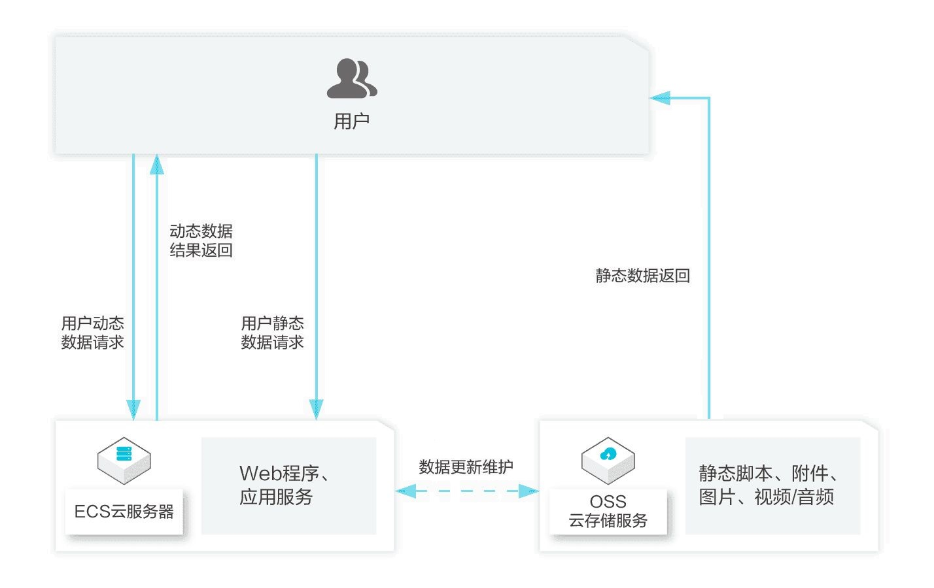

## 二、应用部署图

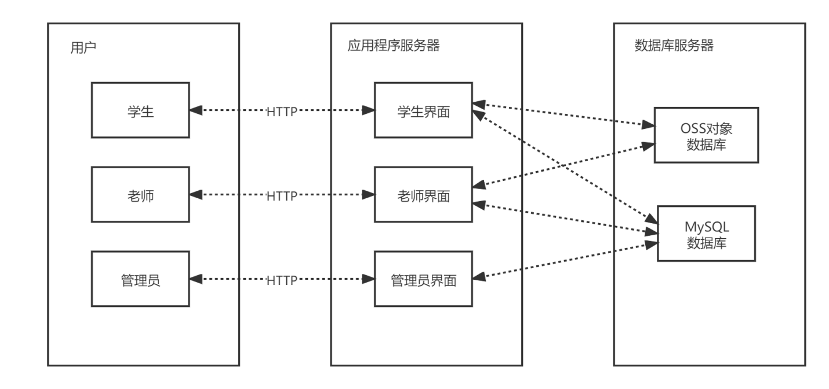

## 三、运行环境说明

### 1、服务器

1）OS：WindowsServer 2003

2）2G以上内存，建议使用4GMB内存；

3）500GB以上的硬盘空间，不包括数据存储空间

4）JDK：JavaSE 6

5）DB：Database10g

6）ApplicationServer：WebLogic Server 10.3或者Tomcat5.5以上版本

### 2、客户机器环境

1）PentiumIII或以上微处理器（CPU）；

2）MicrosoftWindows XP、 Windows Vista、Windows 7操作系统；

3）512MB以上内存，建议使用1024MB内存；

4）WEB：要求IE7以上版本，最好IE8以上版本。